SVEUČILIŠTE U ZAGREBU
FAKULTET ELEKTROTEHNIKE I RAČUNARSTVA
ZAVOD ZA ELEKTRONIČKE SUSTAVE I OBRADBU INFORMACIJA

PROJEKT IZ PREDMETA
RAČUNALOM PODRŽANO PROJEKTIRANJE ELEKTRONIČKIH UREĐAJA

Elektronički pješčani sat

Student: Branko Milankovć
JMBAG: 0036456804

Zagreb, 14.6.2013.

Sadržaj
Sadržaj 1
1. Područje primjene i namjena sklopovlja 2
2. Blok shema 3
3. Električka shema 4
4. Opis rada 9
5. Tehnički podaci 11
6. Uputstvo za uporabu 12
7. Sastavnica 13
8. Položajni nacrt komponenata 15
9. Nacrt tiskanih veza 16
10. Plan bušenja 18

Područje primjene i namjena sklopovlja
Elektronički pješčani sat je elektronički sklop koji svojim izgledom i funkcionalnošću simulira stvarni pješčani sat, a svrha mu je mjerenje intervala vremena. Svijetleće diode razmještene su u obliku pješčanog sata, a svojim paljenjem i gašenjem simuliraju protok pijeska kroz komore. Kada se svijetleće diode u gornjem dijelu u potpunosti pogase, dok su u donjem u potpunosti upaljene, odnosno kada je „pijesak istekao“, završio je jedan vremenski interval, te se može započeti mjerenje sljedećeg. Elektronički pješčani sat može se koristiti u svim djelatnostima gdje nije potrebno precizno mjerenje vremena.

Blok shema

ZVUČNIK
DEMULTIPLEKSOR

MIKRORAČUNALO

TIPKA START

PRIKAZ SVJETLEĆIM DIODAMA

TIPKA STOP/RESET
DEMULTIPLEKSOR

PREKLOPNIK ZA ODABIR VREMENSKE KONSTANTE

OSCILATOR

Električka shema

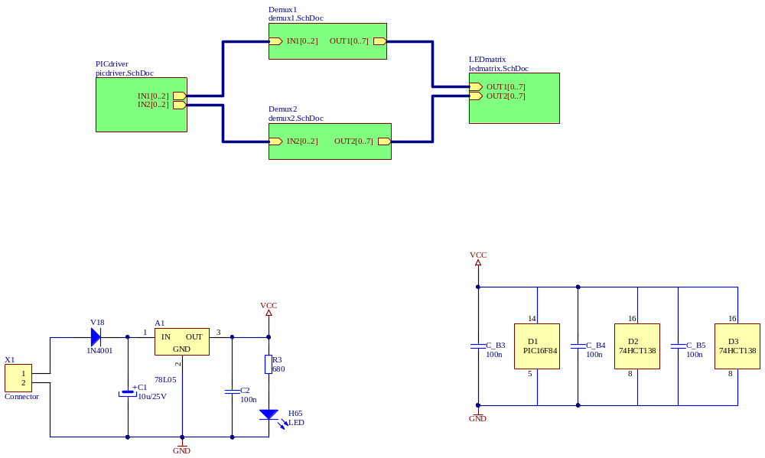

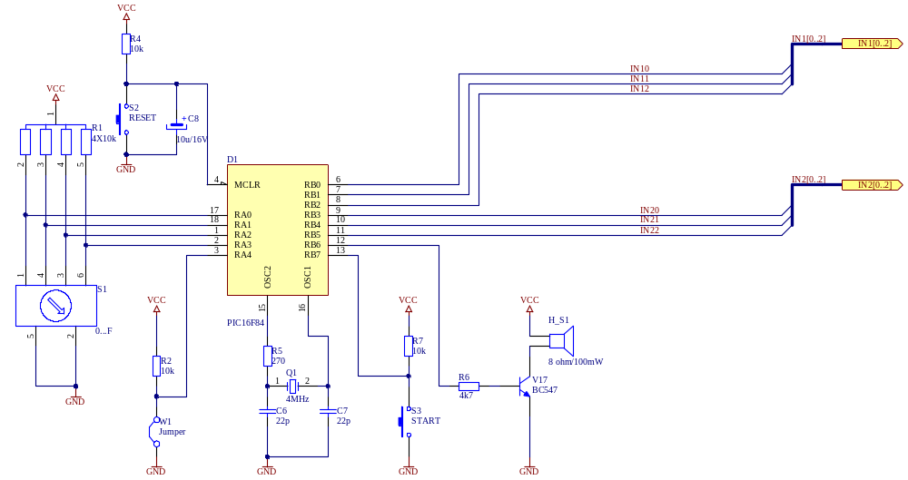

picdriver.SchDoc
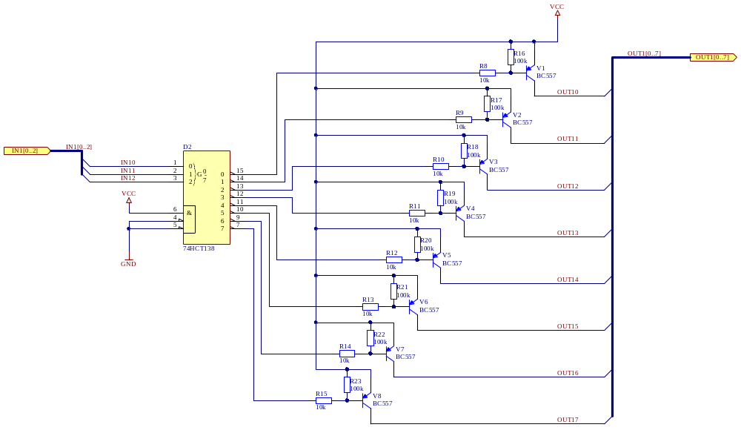

demux1.SchDoc

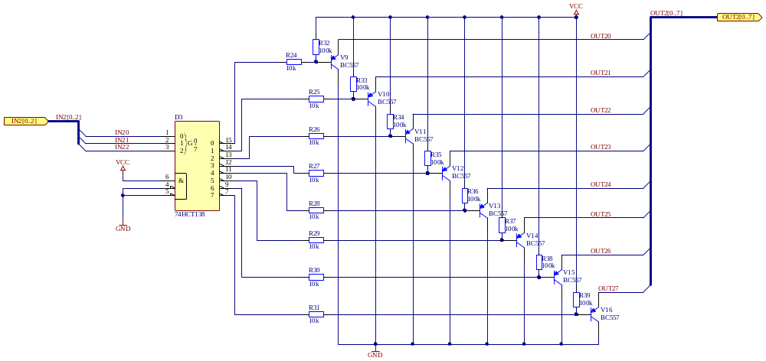

demux2.SchDoc

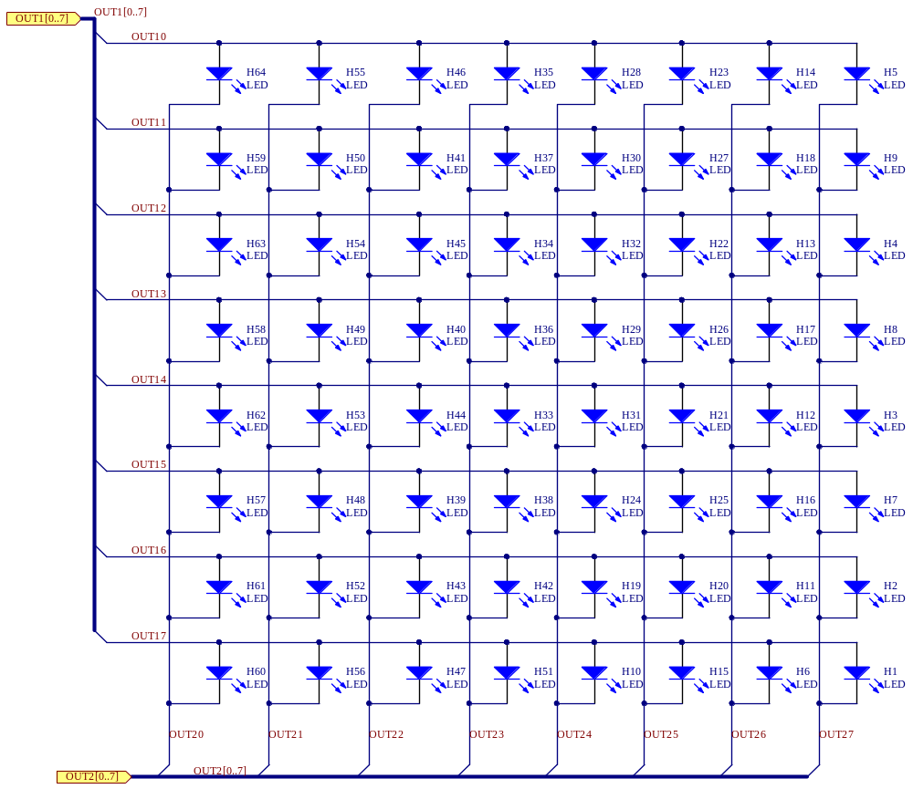
ledmatrix.SchDoc

Opis rada
Ovaj sklop radi na 9V istosmjernog izvora napajanja. Zbog male potrošnje kao izvor napajanja može se koristiti 9V baterija. Kod priključnica za napajanje, na ulaz je spojena ispravljačka dioda V18 (1N4001) koja sprječava uništenje sklopa pri pogrešno okrenutom polaritetu izvora napajanja. Kondenzator C1 smanjuje valovitost na ulaz stabilizatora A1 (78L05) koji na svojem izlazu drži stabilnih 5V, kojima se napajaju svi digitalni integrirani krugovi u sklopu, kao i ostale komponente. Kondenzator C2 sprječava iznenadne propade stabilnog napona, dok otpornik R3 ograničava struju kroz svijetleću diodu, koja konstantno svijetli signalizirajući time da je sklop uključen na izvor napajanja, te daje stabilan napon.
Integrirani krug D1 (PIC16F84) je 8-bitni mikrokontroler koji upravlja sklopom. Njegov pin MCLR spojen je na tipkalo S2 koji ga pri pritisku spaja na masu čime se sklop zaustavlja/resetira. Otpornik R4 ograničava ulaznu struju u pin MCLR, kao i od kratkospajanja napajanja i mase. Kondenzator C8 drži stabilan napon kako se sklop ne bi resetirao pri iznenadnim propadima napona napajanja. Pinovi otporničke mreže R1 spojeni su sa 16- pozicijskim preklopnikom S1 između kojih su paralelno spojeni pinovi RA0-RA3. Odabirom različitih pozicija na preklopniku stvara se različita kombinacija aktivnih ulaznih pinova kojima će biti određena vremenska konstanta rada sklopa, odnosno vremenski taktovi će se podijeliti ovisno o kombinaciji što će rezultirati da će nam naš sklop (pješčani sat) raditi različitim brzinama. Pin RA4 služi za priključenje vanjskog generatora takta („clocka“) koji se u ovoj realizaciji ne koristi, te je stoga stavljen kratkospojnik W1 kako bi se to naknadno omogućilo Otpornici R2, R7, R1 ima istu ulogu kao već opisani otpornik R4. Na pinove OSC2 i OSC1 spojen je kristalni oscilator Q1 koji daje vremenski takt mikrokontroleru. Zajedno sa kondenzatorima C6 i C7, otpornikom R5 te ulazima OSC2 i OSC1 čini neku vrstu Pierceovog oscilatora, gdje kondenzatori čine povratnu vezu, te stvaraju oscilator stabilnim. Kondenzatori CB_3, CB_4 te CB_5 su blokadni kondenzatori koji u slučaju propada napona napajanja sadrže dovoljno naboja kojeg mogu dati sklopu kako bi ispravno radio. Pin RB7 spojen je na tipkalo S3 čijim pritiskom spajamo pin na masu, te mikroračunalo počinje sa radom. Pin RB6 upravlja zvučnikom ili zujalicom preko tranzistora V17. Otpornik R6 određuje struju baze tranzistora, odnosno struju kroz zvučnik ovisno o pojačanju tranzistora.
Pinovi RB0-RB2 spojni su na pinove 0,1,2 integriranog kruga D2 (74HCT138), a pinovi RB3-RB5 spojeni su na pinove 0,1,2 integriranog kruga D3 (74HCT138). Integrirani krugovi D2 i D3 su demultipleksori 3/8 što znači da će ovisno o kombinaciji 3 ulaza odabrati jedan od 8 izlaza. Korištenjem takva dva demultipleksora može se ostvariti upravljanje 8x8 prikaznikom sastavljenim od svjetlećih (LED) dioda. Svaki demultipleksor će ovisno o ulaznim kombinacijama staviti jedan od svojih izlaznih pinova 0-7 u logičku jedinicu. Izlaz koji je došao u takvo stanje aktivirati će jedan od tranzistora (ako se radi o demultipleksoru D2 onda su to tranzistori V1-V8, a ukoliko se radi o demultipleksoru D3 onda su to tranzistori V9-V16) koji će zatim omogućiti protok struje (od napajanja do anode ukoliko se radi o tranzistorima upravljanim demultipleksorom D2 ili od katode do mase ukoliko se radi o tranzistorima upravljanim demultipleksorom D3) za jedu skupinu koja se sastoji od 8 svjetlećih dioda. Svjetleće diode kojima se upravlja su H1-H64, gdje se matričnim upravljanjem može svaka dioda pojedinačno upaliti ili ugasiti. Postavljanjem svjetlećih dioda u obliku pješčanog sata te njihovim gašenjem i paljenjem dobiva se izgled i funkcionalnost pješčanog sata. Vrijedi još napomenuti da se ulazni nekorišteni pinovi na demultipleksorima spajaju direktno na masu ili napajanje, kako ne bi imali ulogu antena te prikupljali smetnje kojima bi mogli poremetiti ispravan rad sklopa. Otpornici uz tranzistore služe kako bi odredili statičku radnu točku tranzistora kako bi tranzistor ispravno obavljao svoju funkciju.

Tehnički podaci

Ulaz:
-Konektor X1 - X1-1 napajanje 9V, X2-2 masa
-S2,S3 tipkala za pokretanje i zaustavljanje funkcionalnosti sklopa
-S1 preklopnik za odabir načina rada sklopa.

Izlaz:
-Konektor H_S1 za priključak zvučnika- napon na konektoru 5V.
-Svjetleće (LED) diode H1-H65- struja 20mA

Napajanje:
-Istosmjerno baterijsko- Standardna 9V ugljen-cink baterija

Kućište:
-Stupanj zaštite IP33.
-Ugradnja: Pričvrstiti vijcima za kućište kroz za to predviđene rupe na pločici
-Dimenzije pločice : 124x98 mm

Temperaturno područje rada:
- 0-70ºC

Digitalni sklopovi:
8-bitni mikrokontroler PIC16F84
-Logička porodica: TTL
-Vrijeme porasta: 7-50ns

3/8 demultipleksor 74HCT138
-Logička porodica: TTL
-Vrijeme porasta: 6ns

Uputstvo za uporabu

Priprema uređaja:
-Spojiti bateriju 9V na priključnik X1 kako je označeno na njemu.
-Spojiti zvučnik na priključnik H_S1

Uputstvo za rukovanje:
-Na preklopniku S1 odabrati jednu od željenih pozicija ovisno o željenoj brzini protjecanja sata.
-Pritiskom na tipku S3 pokrećete protjecanje pješčanog sata, odnosno vremenski interval započinje.
-Pritiskom na tipku S2 zaustavljate protjecanje pješčanog sata, odnosno zaustavljate vremenski interval nakon kojega ga možete ponovno pokrenuti.
-Nakon što vam sat „iscuri“, odnosno vremenski interval isteče, aktivirati će se zvučni signal koji će signalizirati da je vrijeme prošlo, nakon kojega možete ponovno pokrenuti sat.

Uputstvo za održavanje:
-Nakon što se baterija istroši, potrebno ju je zamijeniti.

Sastavnica
Redni broj | Oznake komponenata | Opis komponente | Kućište | Proizvođač | Katalog dobavljača | Kataloški broj | Količina
1 | A1 | 78L05- naponski stabilizator | KC03 | National Semiconductor | Farnell | 1564312 | 1
2 | D1 | PIC16F84- mikroračunalo | DIP-18 | Microchip Technology | Farnell | 9760814 | 1
3 | D2, D3 | 74HCT138- 3 do 8 linijski demultipleksor | DIP-16 | Philips Semiconductors | Chipoteka | 0120013801 | 2
4 | V1-V16 | BC557- PNP bipolaran tranzistor | SOT-23B_N | Fairchild Semiconductor | Farnell | 1097291 | 16
5 | V17 | BC547-NPN bipolaran tranzistor | TO-226-AA | Fairchild Semiconductor | Farnell | 1017673 | 1
6 | V18 | 1N4001- Ispravljačka dioda 1A | DO-41 | - | Farnell | 1843694 | 1
7 | H1-H34 | Crvena GaAs LED svijetleća dioda | LED-3mm | - | Farnell | 2293471 | 65
8 | H_S1 | 8 ohm/100mW zvučnik | PIN2 | Projects Unlimited | Farnell | 1271572 | 1
9 | Q1 | 4MHz kristalni oscilator | R38 | Texas Instruments | Chipoteka | 1810021001 | 1
10 | C1 | 10u/25V elektrolitski kondenzator | CAPPR2-5x6.8 | - | Chipoteka | 3160016001 | 1
11 | C2, C_B3, C_B4, C_B5 | 100n keramički kondenzaotor | RAD-0.3 | - | Chipoteka | 3152400000 | 4
12 | C6, C7 | 22p keramički kondenzator | RAD-0.3 | - | Chipoteka | 3152051022 | 2
13 | C8 | 10u/16V elektrolitski kondenzator | CAPPR2-5x6.8 | - | Chipoteka | 3160016001 | 1
14 | R1 | 4X10k otpornička mreža | Res_Net_4R | Bornus | Farnell | 9356061 | 1
15 | R2, R4, R7-R15, R24-R31 | 10k/0.25W ugljen film otpornik | AXIAL-0.4 | - | Farnell | 9339060 | 19
16 | R3 | 680/0.125W ugljen film otpornik | AXIAL-0.4 | - | Farnell | 1700234 | 1
17 | R5 | 270/0.5W metal film otpornik | AXIAL-0.4 | - | Farnell | 1769910 | 1
18 | R6 | 4k7/0.125W metal film otpornik | AXIAL-0.4 | - | Farnell | 9343253 | 1
19 | R16-R23, R32-R39 | 100k/0.25W ugljen film otpornik | AXIAL-0.4 | - | Farnell | 9339078 | 16
20 | S1 | Rotirajući preklopnik-16 pozicija 0-F | A6K-162RF | Omron Electronic | Farnell | 1695805 | 1
21 | S2, S3 | Tipkalo za pločicu 6x6x4 | SPST-2 | - | Chipoteka | 2510014001 | 2
22 | W1 | Kratkospojnik | RAD-0.2 | - | Chipoteka | 4090016001 | 1
23 | X1 | 2 pinski konektor za pločicu sa stezaljkama | HDR1X2 | - | Chipoteka | 2630505360 | 1

Položajni nacrt komponenata

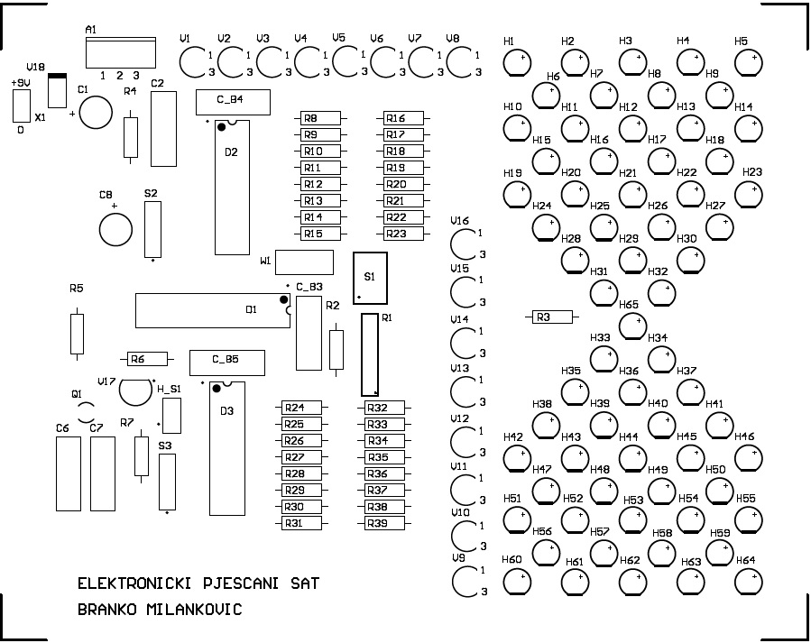

Nacrt tiskanih veza

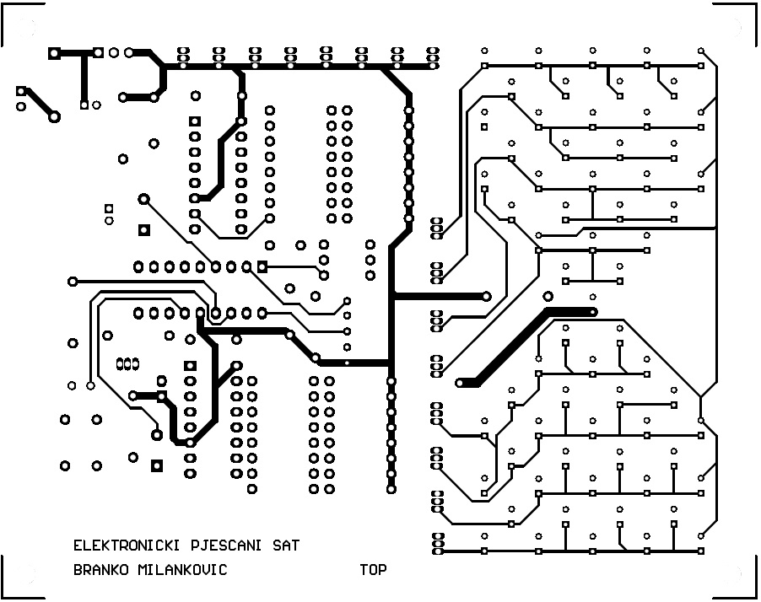
Gornja strana

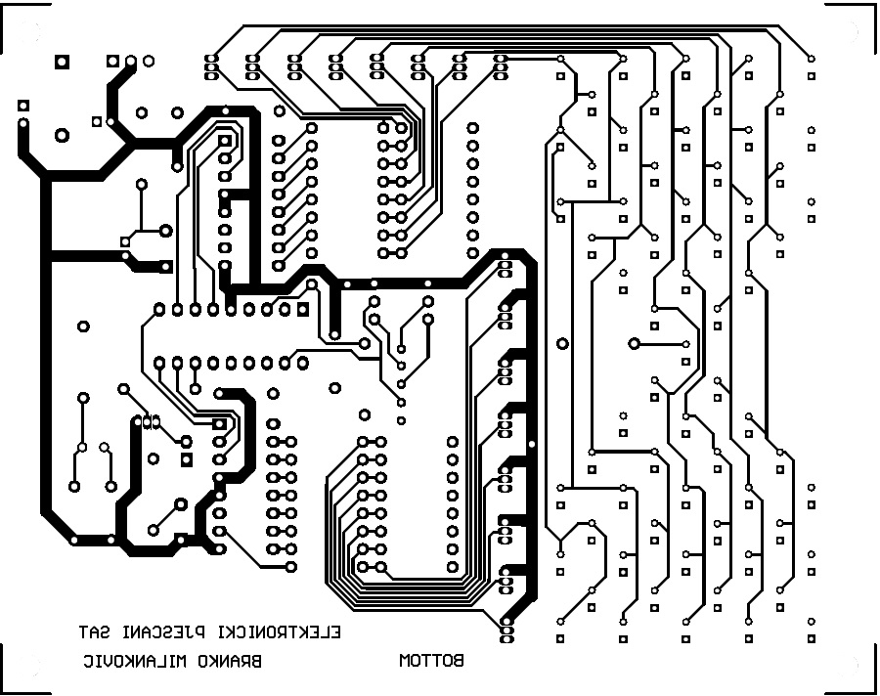
Donja strana

Plan bušenja

